**Allegato “D”**

Attestazione di rispondenza (D.M. 16/01/2017)

L’Organizzazione SINAP INQUILINI, firmataria dell’Accordo territoriale per il Comune di NAPOLI,depositato il 24/01/2018, in persona del legale rappresentante *pro tempore* Dott. Di Monte Ettore,

PREMESSO CHE

il sig. ……………………. C.F. ………….. residente in ……….. alla Via/P.zza …………………. n. ….. nella

qualità di locatore/conduttore dell’immobile/porzione di immobile sito in ………………… alla

Via/P.zza…..…………….….. n. ….., scala…., piano…., int……, con contratto di natura……..……………

della durata di…….. stipulato con il sig. …………………. C.F. …………, residente in……….. alla

Via/P.zza………………………………. il …………….. e con decorrenza dal ………., per un canone annuale di

|  |  |  |  |  |  |
| --- | --- | --- | --- | --- | --- |
| euro ……………., | ha presentato richiesta per l’attestazione ex D.M. 16/01/2017, dichiarando, sotto la sua | | | | |
| responsabilità civile e penale, i seguenti elementi: | | | |  |  |
|  | *CALCOLO DELLA SUPERFICIE ai sensi dell’Accordo territoriale* | | | |  |
| *Superficie calpestabile appartamento* | | |  |  | *= mq* |
| *Box auto: mq.* | *x 0,60* |  |  |  | *= mq* |
| *Posto auto scoperto: mq.* | | *x 0,40* |  |  | *= mq* |
| *Posto auto coperto: mq.* | | *x 0,50* |  |  | *= mq* |
| *Balconi, terrazze, cantine e simili: mq.* | | | *x 0,25* |  | *= mq* |
| *Superficie scoperta in godimento esclusivo: mq.* | | |  | *x 0,20* | *= mq* |
| *Sup. a verde condominiale (quota MM di proprietà) mq.* | | | | *x 0,10* | *= mq* |
|  |  |  |  | *Totale superficie* | *= mq* |

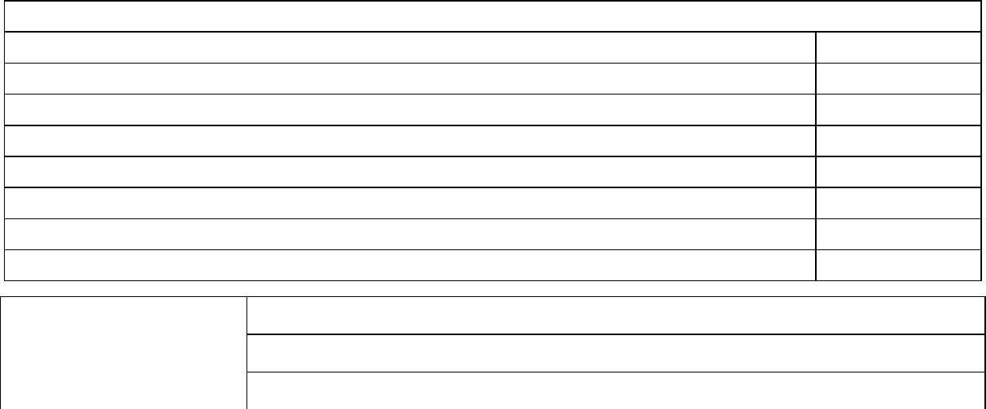

|  |  |  |  |  |  |  |  |
| --- | --- | --- | --- | --- | --- | --- | --- |
| *Elementi caratteristici* |  |  |  |  |  |  |  |
|  | *Sezione* | *Foglio* | *Particella* | *Categoria* | *Sub* | *Rendita catastale* |  |
| *Dati catastali* |  |  |  |  |  |  |  |
|  | *Area omogenea* | | *Valore minimo €* | |  | *Valore massimo €* |  |
| *Valori d’area* |  |  |  |  |  |  |  |
|  | *Fascia* | *Valore annuo* | | *% Aumenti o* |  | *Valore annuo* |  |
| *Tot. elementi caratteristici* | *concordato €/Mq* | | *diminuzioni* |  | *applicato €/Mq.* |  |
|  |  | *CALCOLO DEL CANONE* | | |  |  |  |
|  | *Valore annuo* |  | *Superficie* | *Canone annuo €* | | *Canone mensile €* |  |
|  | *applicato €/Mq.* |  | *locata Mq.* |  |

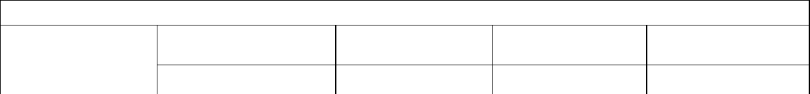

*Canone pattuito*



Tutto ciò premesso, l’Organizzazione Sinap Inquilini, come sopra rappresentata, sulla base degli elementi oggettivi sopra dichiarati, visto il contratto di locazione e la scheda riepilogativa del canone concordato

ATTESTA

che i contenuti economici e normativi del contratto corrispondono a quanto previsto dall’Accordo territoriale vigente per il Comune di Napoli depositato in data 24/01/2018 al prot. N 2018 0075880.

Il dichiarante

p. l’Organizzazione

………………………………….

……………………………………….